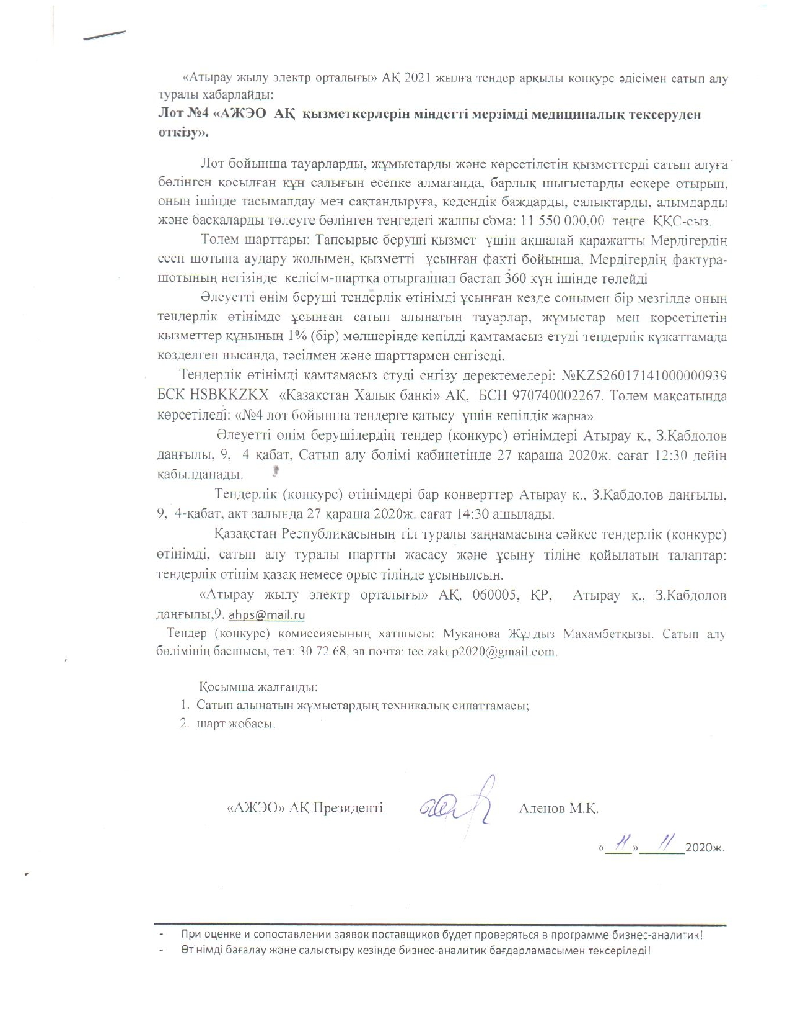

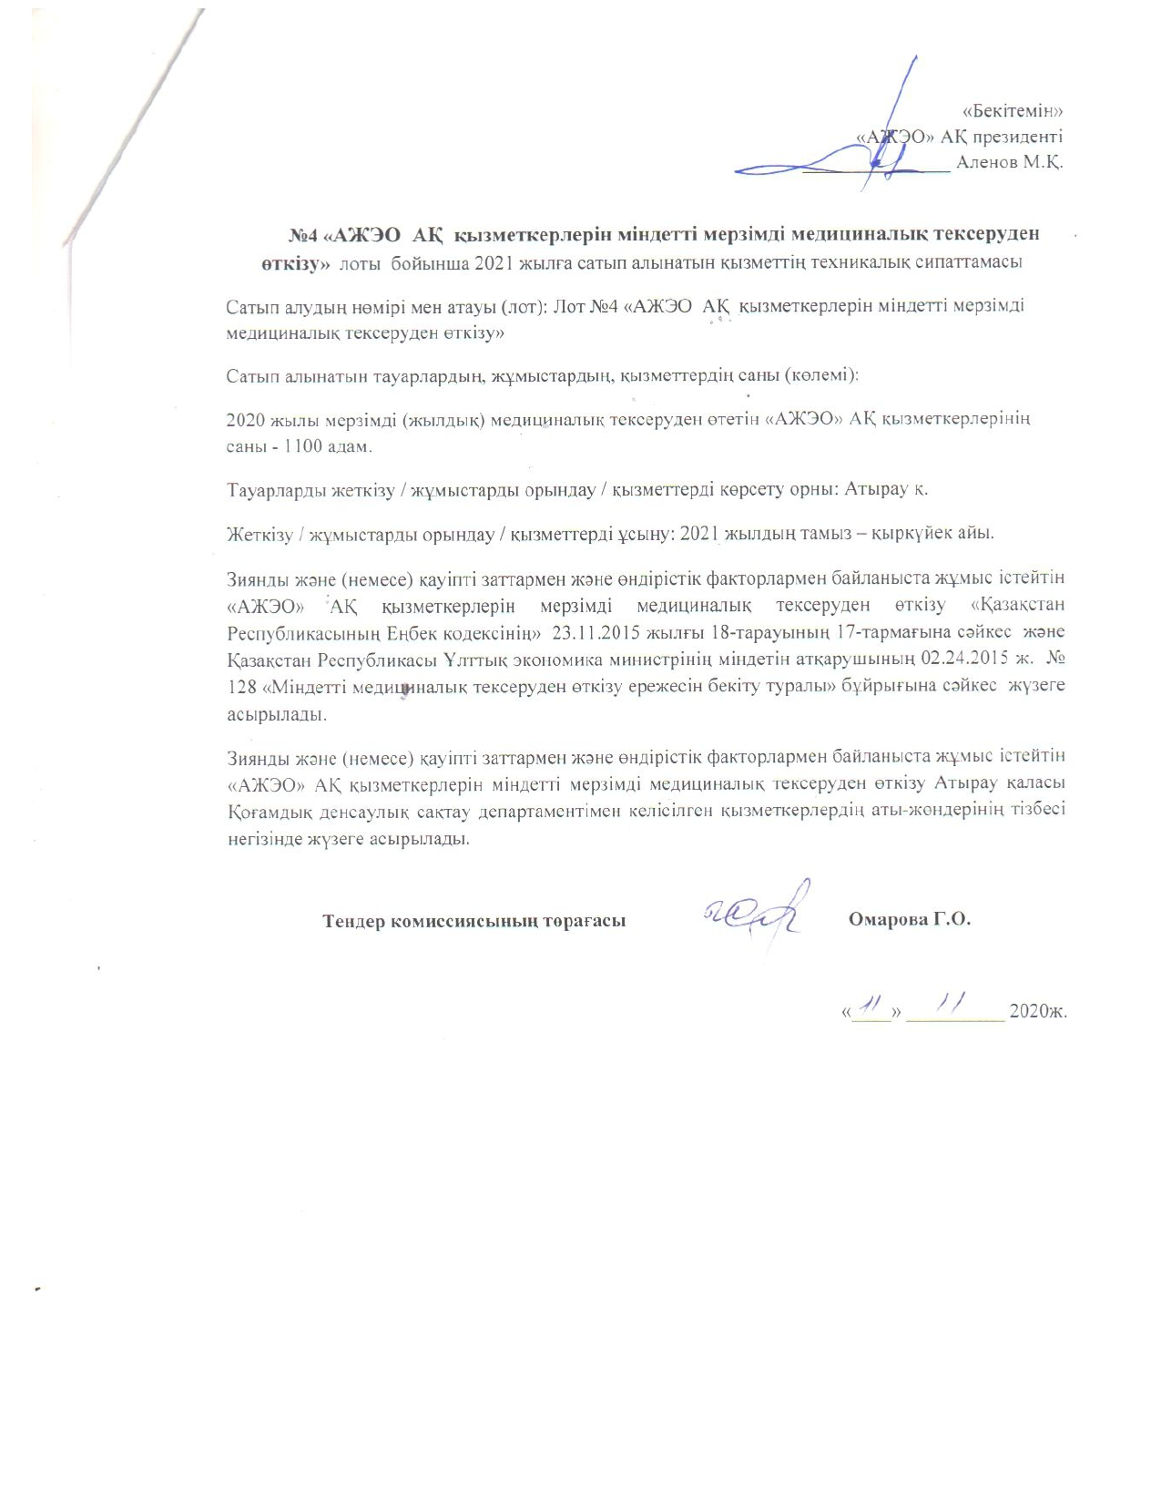

АО «Атырауская теплоэлектроцентраль» объявляет о проведении закупки способом конкурса путем тендера на 2021 год:

Лот № 4 «**Проведение обязательного периодического медицинского осмотра работников АО «Атырауская ТЭЦ»**»

Общая сумма в тенге, без учета НДС, выделенная на закупки услуги по лоту, с учетом всех расходов, в том числе на транспортировку и страхование, уплату таможенных пошлин, налогов, сборов и другое: 11 550 000,00 тенге без НДС.

Условия платежа: Оплата за оказанные услуги будет осуществляться в течение 360 дней с момента со дня заключения настоящего договора, подтверждаемого надлежащим образом оформленными документами.

Потенциальный поставщик при представлении тендерной заявки одновременно вносит гарантийное обеспечение в размере 1 % (одного процента) от стоимости закупаемых товаров, работ, услуг, предложенной в его тендерной заявке.

Реквизиты для внесения обеспечения тендерной заявки: №KZ526017141000000939 БИК HSBKKZKX в АФ АО «Народный Банк Казахстана», БИН 970740002267. В назначении платежа указывается: «Гарантийный взнос для участия в тендере по лоту №4.

Тендерные (конкурсные) заявки потенциальных поставщиков принимаются в срок до 12.30 часов 27 ноября 2020г., по адресу: г.Атырау, пр.З.Кабдолов,9 4-этаж, каб.ОЗ.

Конверты с тендерными (конкурсными) заявками вскрываются в 14-30 часов 27 ноября 2020года по адресу: г.Атырау пр.З.Кабдолова 9, 4-этаж, конференц-зал.

Требования к языку составления и представления тендерной (конкурсной) заявки, договора о закупках в соответствии с законодательством Республики Казахстан о языках: предоставлять тендерную заявку на русском языке.

АО «Атырауская теплоэлектроцентраль», 060005, РК, г.Атырау, пр.З.Кабдолов,9

[ahps@mail.ru](mailto:ahps@mail.ru)

Секретарь тендерной (конкурсной) комиссии: Муканова Жулдыз Махамбетовна, начальник отдела закупок, тел: 8 712230-72-68, эл.почта: tec.zakup2020@gmail.соm.

 Приложение:

1. Техническая спецификация закупаемых товаров;

3. Проект договора.

Президент АО «АТЭЦ» Аленов М.К.

«___»_________2020г.

* При оценке и сопоставлении заявок поставщиков будет проверяться в программе бизнес-аналитик!
* Өтінімді бағалау және салыстыру кезінде бизнес-аналитик бағдарламасымен тексеріледі!

УТВЕРЖДАЮ

Президент АО «АТЭЦ»

_______________Аленов М.К.

**Техническая спецификация закупаемых услуг**

**по лоту №4 «Проведение обязательного периодического медицинского осмотра работников АО «Атырауская ТЭЦ»» на 2021 год**

Номер и наименование закупок (лота): Лот№4 «Проведение обязательного периодического медицинского осмотра работников АО «Атырауская ТЭЦ»».

Количество (объем) закупаемых товаров, работ, услуг: количество работников АО «АТЭЦ» подлежащих периодическому (ежегодному) медицинскому осмотру в 2021 году – 1100 человек.

Место поставки товаров/выполнения работ/оказания услуг: г.Атырау.

Срок поставки/ выполнения работ/предоставления услуг: август-сентябрь 2021 года.

Периодический медицинский осмотр работников АО «АТЭЦ», работающих в контакте с вредными и (или) опасными веществами и производственными факторами проводится в соответствии с пунктом 17 главы 18 «Трудового Кодекса РК» от 23.11.2015г. и в порядке установленном приказом и.о.Министра национальной экономики РЕ от 24.02.2015г. №128 «Об утверждении Правил проведения обязательных медицинских осмотров».

Обязательный периодический медицинский осмотр работников АО «АТЭЦ», работающих в контакте с вредными и (или) опасными веществами и производственными факторами проводится на основании поименного списка работников, согласованного с Управлением охраны общественного здоровья г.Атырау.

Председатель тендерной комиссии Омарова Г.О.

«_____» _________ 2020г.